Выпуск №4
апрель
2023 г
Газета МБДОУ детского сада №1 «Солнышко» п. Некрасовское

«Солнышко»

Консультации для родителей.
Взрослые – пример для детей в изучении законов дороги.
Дороги и транспорт, который по ним передвигается, – реалии сегодняшнего дня. Скорость движения, интенсивность транспортных потоков, пробки на улицах нашего города со временем будут только расти, не смотря на все меры, которые предпринимаются главами крупных городов.
По прогнозам ВОЗ (Всемирной организации здравоохранения) число пострадавших в ДТП (дорожно-транспортных происшествиях) в ближайшие годы, к сожалению, будет только расти. Нынешним детям предстоит жить при несравненно большей интенсивности автомобильного движения. Соответственно, а потом с каждым днем все сложнее обеспечить безопасность.
Очень важно уже в дошкольном возрасте формировать у детей навыки безопасного поведения на дороге. Задача педагогических работников развить в малыше понимание опасности, которую таит в себе дорога. Лишь путем соответствующего воспитания и обучения ребенка с самого раннего возраста можно сохранить его жизнь и здоровье.
Все мы, педагоги, родители, взрослые, пытаемся ответить на вопрос: «Как обеспечить безопасность жизни?»
Ребенок попадает в различные жизненные ситуации, в которых он может просто растеряться. Решение задач обеспечения безопасного образа жизни возможно лишь при постоянном общении взрослого с ребенком на равных: вместе ищем выход из трудного положения, вместе обсуждаем проблему, ведем диалог, вместе познаем, делаем открытие, удивляемся.
Обучая детей правилам дорожного движения, необходимо использовать все доступные формы и методы работы. Это – беседы, обсуждение ситуаций, наблюдения, экскурсии, заучивание стихов, чтение художественных текстов, просмотр видеофильмов, настольные, дидактические игры.
Работа идет комплексно по всем разделам воспитания и обучения. Знания закрепляются в играх, развлечениях, соревнованиях, конкурсах. При организации поездок с детьми в автобусе или во время пешеходной экскурсии педагогические работники дошкольных учреждений берут на себя ответственность за их жизнь и здоровье.
Для формирования устойчивых знаний и прочных навыков культурного поведения на улице, в транспорте в дошкольных учреждениях проводятся специальные мероприятия. Соблюдение правил безопасной жизни должно стать осознанной необходимостью. Но любые знания, не подтвержденные практикой, со временем исчезают. Чтобы этого не произошло, каждый день напоминайте ребенку об этих правилах, сохраняющих ему жизнь. Это можно делать в игровой форме: через организацию сюжетно-ролевых игр, подвижных и дидактических.
Почаще совершайте с малышами экскурсии по улицам микрорайона, ходите по той дороге, по которой дети в будущем пойдут в школу. Но не забывайте о главном правиле для взрослых: никогда не нарушайте правил дорожного движения, особенно в присутствии подрастающего поколения.
И помните, что взрослого в сложных ситуациях выручает инстинкт самосохранения и закрепленные навыки поведения в экстренной ситуации. К сожалению, малыши обладают этими навыками далеко не в полной мере. Когда они попадают в критическую ситуацию, то не могут правильно и быстро отреагировать на нее, сохранив свою жизнь. У детей еще не выработалась способность предвидеть возможную опасность в быстро меняющейся обстановке. Они неправильно определяют расстояние до приближающегося транспорта, его скорость. Поэтому помните, уважаемые взрослые, что научить безопасному поведению малышей на улице—наш долг.
Советы Айболита!
«Как уберечься от простуды».
Простуда может настигнуть в любое время года, особенно если оно характеризуется резкими перепадами погоды: обманчивым теплом и холодным ветром. Простуду легче предотвратить, чем лечить. Что же сделать для того, чтобы защитить своего малыша от простуды, приема лекарств, а себя обезопасить от причин нервничать и сбивать свой привычный рабочий ритм жизни. Для успешного решения этой проблемы необходимо обоюдное участие как родителей, так и детских садов. Чтобы предотвратить простуду достаточно соблюдать всего одно правило – укреплять и поддерживать иммунитет. Это своеобразная защита, которая не дает микробам и вирусам размножиться. Иммунные силы уничтожают болезнетворных агентов.
В результате простудное заболевание не развивается или протекает практически бессимптомно.
Существует несколько простых правил, позволяющих существенно снизить вероятность возникновения простудных заболеваний.
1. Свежий воздух. О его необходимости для малыша немало сказано и написано, но зачастую выполнение этой рекомендации сводится к прогулкам при комфортной температуре. Прогулки с малышом возможны от -15 до +30 градусов, т.е. практически в любое время года. Дождь, снег и умеренный ветер – также не препятствия для того, чтобы вывести ребенка на улицу хотя бы на полчаса. Но кроме прогулок необходимо помнить еще об одной важной процедуре, которой зачастую пренебрегают – проветриванием.
Когда ребенок находится на улице, открывайте ВСЕ форточки в доме, а еще лучше – окна (по возможности). Не бойтесь, что в доме будет холодно, когда вы вернетесь – воздух быстро нагреется, зато сквозное проветривание поможет избавиться от бактерий и вирусов, активно размножающихся в теплом душном закрытом помещении.
Укладывайте спать ребенка в прохладной, хорошо проветренной (не менее, чем в течение получаса) комнате. Это обеспечит хороший сон и послужит дополнительным средством профилактики. Однако сквозняков следует избегать, когда ребенок находится в помещении.
2. Одежда малыша. Совет не кутать детей - но нередко родители уже осенью спешат нарядить свое чадо в зимний комбинезон, да еще и завернуть в одеяло. Дома дети зачастую тоже укутаны в несколько слоев одежды. Этим мы нарушаем естественную терморегуляцию организма малыша и, как следствие, его сопротивляемость инфекциям. Ребенку не должно быть жарко, он не должен потеть. Прохладные ручки, ножки и даже нос – не показатель того, что ему холодно. Если хотите проверить, тепло ли ребенку, потрогайте его тело за воротничком в области спинки. Если оно теплое – значит, все в порядке. Летом используйте любую возможность дать ребенку походить без обуви. Конечно, асфальт для этого не подходит, но трава, песок, даже неострые камешки – все это помогает не только закаливанию ребенка, но и развитию его моторики.
3. Водные процедуры. Не стоит приучать ребенка к купанию в горячей воде. Очень многие дети ощущают температуру в 37-38 градусов как некомфортную, им жарко. Постепенно снижайте интенсивность нагрева воды в ванной до 30 градусов и несколько ниже. Холодные и контрастные обливания также обычно нравятся детям, но вводить их следует постепенно.
4. Естественный бактериальный фон. Не стремитесь создать вокруг ребенка стерильную среду, обрабатывая все предметы вокруг дезинфицирующими средствами. Достаточно простых правил гигиены. Бактерии, окружающие малыша в естественных условиях, также способствуют постепенной выработке иммунитета. Но и рисковать, посещая общественные места во время эпидемий вирусных инфекций или допуская близкий контакт ребенка с больным человеком, тоже не стоит. Лучше воздержаться даже от планового посещения педиатра во время массовых заболеваний гриппом или ОРЗ.
5. Питание. Это тоже немаловажный фактор. Питание должно быть разнообразным. Стоит учитывать, что белок, например, способствует укреплению иммунитета, содержащиеся в мясе и рыбе железо и цинк обладают антивирусной активностью, а также являются антиоксидантами, как и витамины А, С, Е, содержащиеся в овощах и фруктах. Кальций, содержащийся в молочных продуктах, уменьшает проницаемость сосудов и оказывает противовоспалительное действие, кисломолочные бактерии формирую здоровую кишечную микрофлору. Витаминно-минеральные комплексы, грамотно подобранные педиатром, также помогут поддержать иммунитет ребенка, особенно в зимне-весенний период. Комплексное использование всех этих простых рекомендаций позволяет снизить риск возникновения простудных заболеваний в 2-3 раза. Здоровья вам и вашим детям!
Агрессивный ребенок. Рекомендации родителям.

Агрессия – довольно распространенное явление среди детей дошкольного возраста. Малыши могут кусаться, драться, ломать чужие вещи, обзываться. При этом агрессия бывает направлена, как на других детей, так и на взрослых, а иногда и на самого ребенка. Каковы причины агрессивного поведения у детей? В чем заключаются особенности агрессии у дошкольников? Что делать родителям, если малыш ведет себя агрессивно и чем ему можно помочь? Именно об этом и будет идти речь сегодня.

Особенности проявления агрессии у дошкольников
Агрессия – это целенаправленное деструктивное поведение, которое причиняет вред объекту агрессии (физический ущерб или психологический дискомфорт). П. Бейкер и М. Алворд выделили следующие критерии агрессивного поведения у детей:
- Недостаток самоконтроля;
- Отказы соблюдать правила;
- Конфликтность;
- Раздражительность, чувствительность;
- Упрямство;
- Стремление вывести окружающих на негативные эмоции;
- Обвинения окружающих в собственных ошибках;
- Мстительность и завистливость.

Ребенка можно назвать агрессивным, если в течение полугода систематически будут проявляться 4 из 8 приведенных признаков. В этом случае необходимо обязательно начать решать проблему совместно с детским психологом.
Чего ребенок может хотеть добиться при помощи агрессивного поведения?
- Получить желаемую вещь (если ребенку не удалось добиться своего конструктивным способом, агрессия может возникать как реакция на неудовлетворение его потребности);
- Защитить свое имущество;
- Обратить на себя внимание;
- Отомстить кому-либо;
- Продемонстрировать свое превосходство.

Игры по дороге в детский сад.
На ориентировку в пространстве.
«Наблюдатель», «Право – лево»
Цель: упражнять в умении определять расположение объектов в пространстве, тренировать в употреблении слов: слева, справа и т. д.
Назови всё, что ты видишь слева от себя?
Назови всё, что ты видишь справа от себя?
Назови всё, что ты видишь перед собой?
Назови всё, что ты видишь вверху от себя?
Назови всё, что ты видишь внизу от себя?
Закрепление временных понятий
На ориентировку во времени.
«Когда это бывает»
Цель: закрепить знания о частях суток, закреплять пользоваться в речи понятиями: «сначала», «потом», «до», «после», «раньше», «позже», «в одно и то же время».
Взрослый описывает ситуацию, например: проснулись, почистили зубки и отправились в детский сад. Какое это время суток? Что происходило раньше, до этого? Что ты будешь делать через час, два, три. Или солнце садится за горизонт, включаются фонари на улицах. Как называется эта часть суток? Что будет позже, через час.

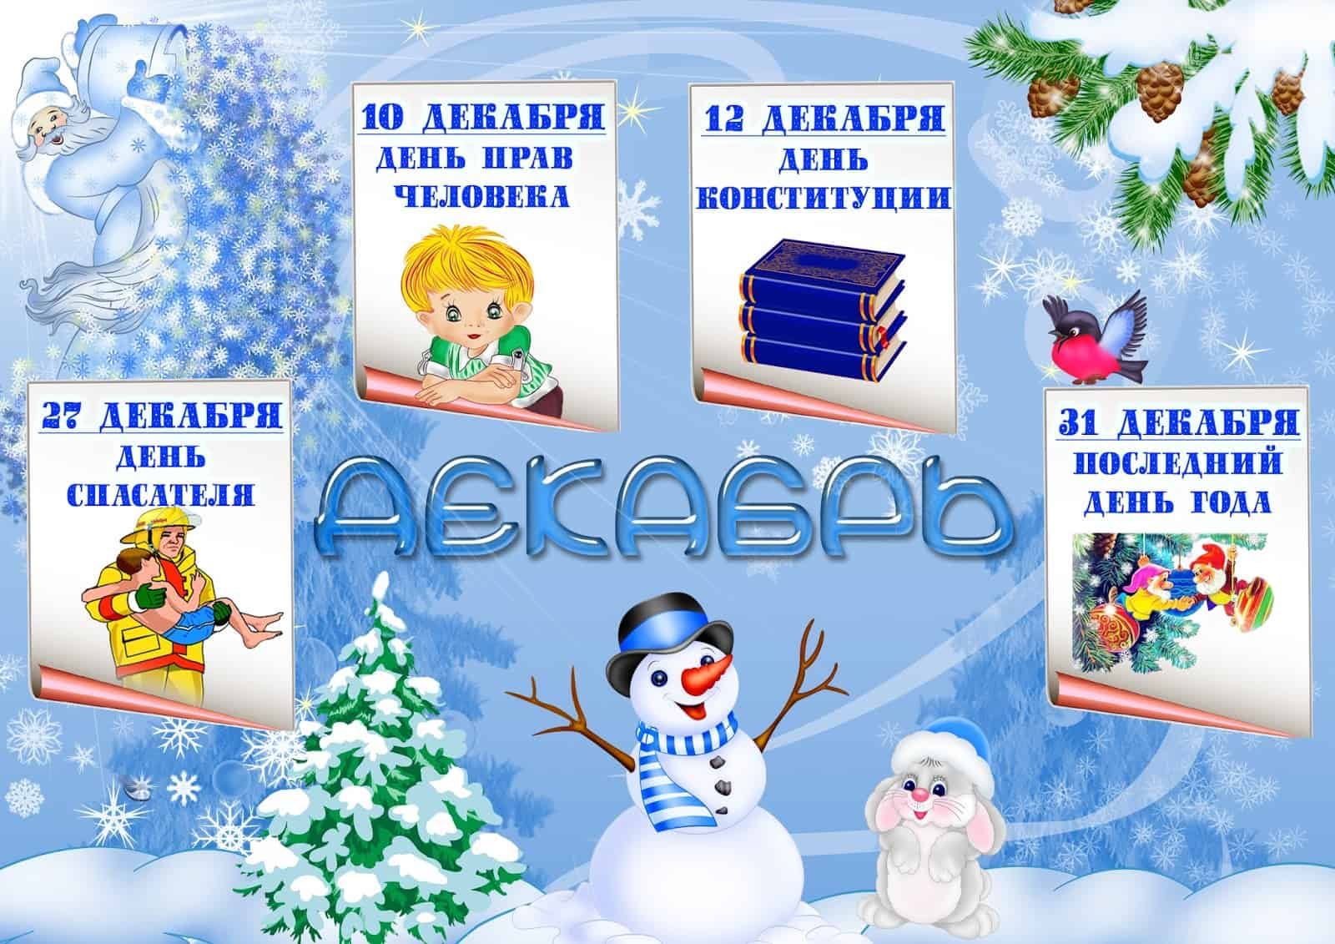
Календарь праздничных дат.

